四问＋一图，读懂《关于联合实施2026年“模数共振”行动的通知》

工信微报 2026年4月28日14:53
近日，工业和信息化部、国家数据局联合印发《关于联合实施2026年“模数共振”行动的通知》（以下简称《行动通知》）。为更好理解和落实《行动通知》，现就有关内容解读如下。

一、实施2026年“模数共振”行动的政策背景是什么？
党中央、国务院高度重视人工智能发展和应用，“十五五”规划纲要提出，全面实施“人工智能+”行动，推动通用大模型和行业专用模型同步发展，依托高价值场景推动模型应用落地和迭代升级。工业和信息化部立足职责、多措并举，瞄准人工智能高水平赋能新型工业化，联合7部门共同印发《“人工智能+制造”专项行动实施意见》，体系化部署技术攻关、应用赋能、生态培育等方面的重点任务。其中，特别考虑到制造业门类多、场景多，对大量行业专用模型和工业智能体有迫切需求的特征，专项提出开展“模数共振”行动，推动人工智能模型与数据资源协同互促、同频共振，进而形成“行业模型赋能应用实践、应用实践产生场景数据、场景数据优化行业模型”的良性飞轮，推动“人工智能+制造”走深走实。
为进一步明确各地区、各行业2026年开展“模数共振”的实施路径，工业和信息化部、国家数据局共同组织实施本次专项行动，统筹安排各地区、各行业共性任务，统一把握工作节奏，引导重点地区、重点行业结合实际找准特色需求和难点卡点，细化量化年度任务目标和成果形式，以一批务实管用的“模数共振”行动成果，有力支撑人工智能高水平赋能新型工业化。

二、“模数共振”行动推进思路是什么？
本次行动按照“统一标准、多方协同、全面部署、重点突出”的原则开展，推动“以模引数”，加快“用数赋模”，打造“模数共振”的发展格局。
行动主体覆盖全国各省、自治区、直辖市，以及有关中央企业，各方面按照“模数共振”的统一路径方法推进“人工智能+制造”。同时引导各地区、有关中央企业自主选择人工智能产业基础较好、数据资源丰富的城市、行业作为“模数共振”行动实施的重点，差异化打造人工智能赋能应用标杆。
落地场景聚焦钢铁、石化化工、有色金属、建材、工业母机、汽车、医疗装备、电力装备、船舶、航空航天、家居、医药、生物制造、历史经典、电子元器件、消费电子、新型显示、软件、信息通信、网络安全等20个重点行业或领域，兼顾传统产业转型升级、新兴产业培育壮大和未来产业前瞻布局。面向每个行业构建行业通识数据集，打造行业模型；聚焦高价值场景，构建行业专识数据集，打造特色智能体。

三、“模数共振”设置七大重点任务的考虑是什么？
“模数共振”行动重点任务聚焦人工智能应用实际痛点、卡点进行谋划布局，力图全面贯通模数融合发展全链条。具体设置了7项任务，各项任务路径明确、相互协同，既能推动产出场景、模型、智能体、数据集、案例等直接可用的技术产品，又能打造生态服务能力、夯实长期工作基础。同时通过指标化要求、阶段性评估，确保任务落地务实高效。
一是“构建行业通识数据集，打造行业模型”。摸清行业数据家底，加工成通识高质量数据集，训练共性行业模型，为行业智能化提供可复用的底座，避免重复造轮子。
二是“梳理高价值场景，构建行业专识数据集，打造特色智能体”。深挖高价值细分场景，用行业特色知识打造专用模型或自主智能体，把通用能力转化为解决实际问题的落地应用。
三是“建立健全评测数据集，完善模型评测机制”。建立贴近业务实际的评测数据集和机制，以评促改，评测结果直接指导数据和模型定向优化，形成能力提升闭环。
四是“创建‘模数共振’空间，探索协同机制”。建设“模数共振”空间，搭建安全可信的协同基础设施，实现多主体数据不出域联合训练，破解不敢共享的难题，逐步形成智能体工厂。
五是“打造‘模数共振’创新联合体，构建全栈方案”。组建算力、数据、模型、应用企业联合体，打通技术到方案全链条，研制全栈式行业解决方案，建样板间。
六是“完善生态配套，加强关键要素保障”。聚焦生态配套弱、人才工具标准缺失痛点，以深度行促合作、实训基地育骨干、揭榜挂帅攻技术、标准行推贯标，系统性厚植要素土壤，让应用走得通、推得开。
七是“确定‘重点城市’打造标杆”。充分发挥产业基础好、数据资源丰富的重点城市优势，形成示范引领。

四、行动将采取哪些保障措施？
工业和信息化部、国家数据局发挥统筹指导作用，对各实施区域和有关中央企业加强政策支持，对行动中形成的各项成果，建立统一平台进行承载、展示，对于先进经验和成功做法，开展宣传推广，强化示范引领效应。对于行动实施效果好的区域和企业，在有关政策、项目中予以倾斜支持。
地方工业和信息化主管部门、通信管理局和数据管理部门强化组织保障，充分调动人工智能应用企业、数据服务企业、模型技术企业、人工智能应用服务商等各类主体积极性，对行动给予必要的政策、资金支持。
各中央企业做好组织保障和资源投入，加大场景开放和技术攻关力度。
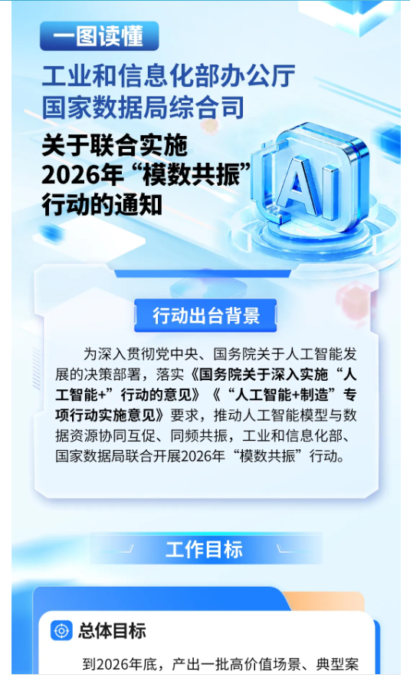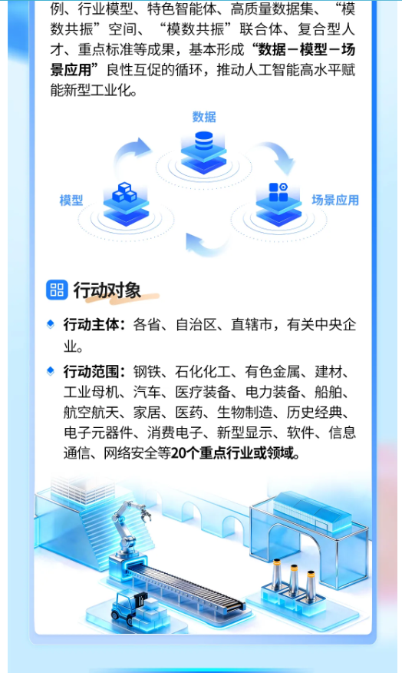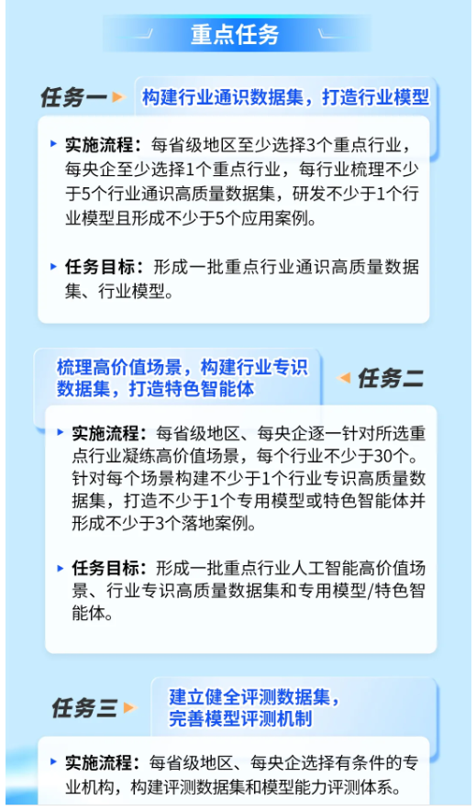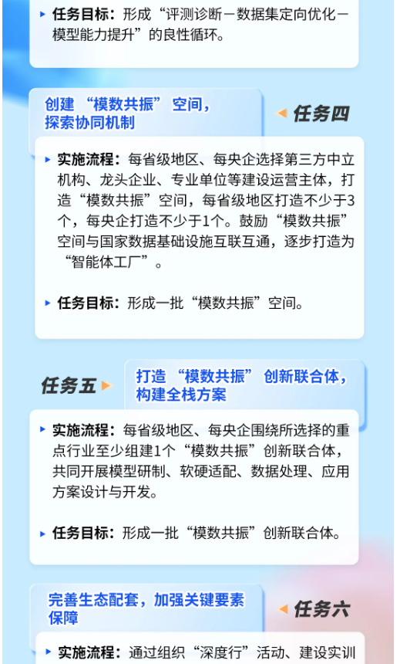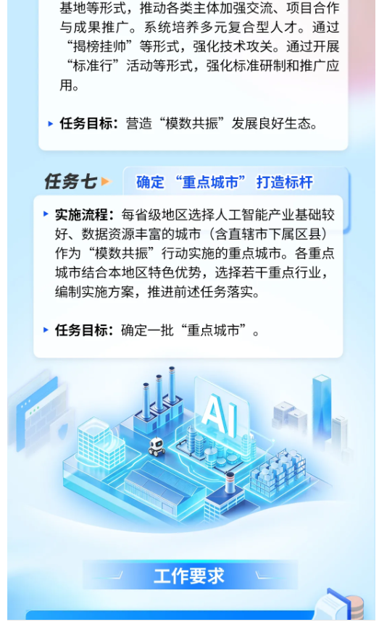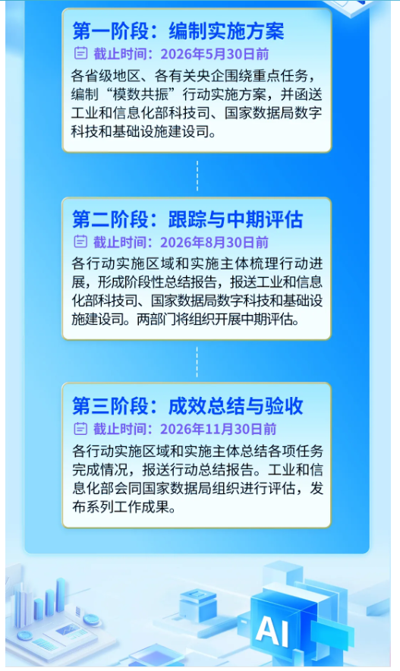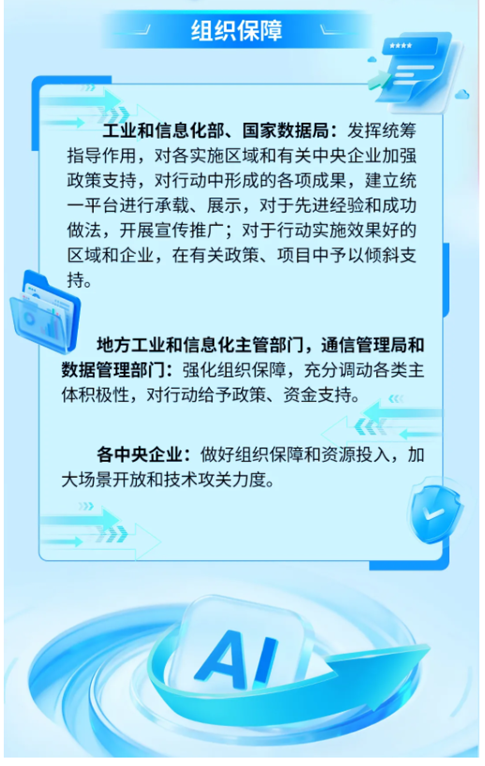
https://mp.weixin.qq.com/s/U3J7x2VIpwKr1jl1OQZG6g

